Viernes
07
de julio

3° de Secundaria
Matemáticas

Resolución de problemas integradores. Manejo de la información I

Aprendizaje esperado: desarrollar habilidades que le permitan plantear y resolver problemas usando las herramientas matemáticas, tomar decisiones y enfrentar situaciones no rutinarias.

Énfasis: consolidar la resolución de problemas. Manejo de la información I.

¿Qué vamos a aprender?

Los materiales que necesitarás para la sesión son tu cuaderno de apuntes, hojas blancas, lápiz y goma.

En esta semana has estado trabajando con actividades que relacionan ejercicios de opción múltiple, como los que se aplican en exámenes de admisión para la educación media superior, en las diferentes áreas correspondientes de secundaria.

Estudiarás cómo abordar dichos reactivos desde una perspectiva adecuada que te sea útil para una futura prueba.

Y atenderás ejercicios de algunos alumnos del interior de la República.

¿Qué hacemos?

Revisa el siguiente ejercicio que envía Jeisy, de la ciudad de Zapopan, en Jalisco.

Con la siguiente información contesta las preguntas 1 a 3.

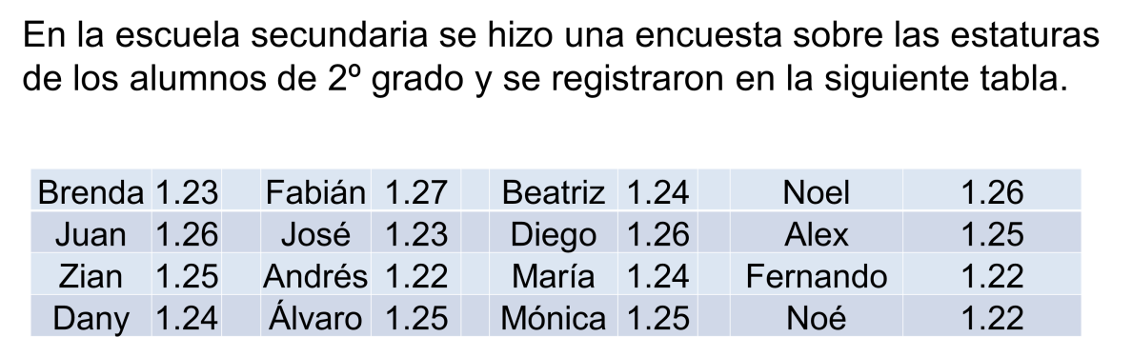

Pregunta 1.
¿Cuáles de las siguientes graficas es la correcta para representar los datos obtenidos?

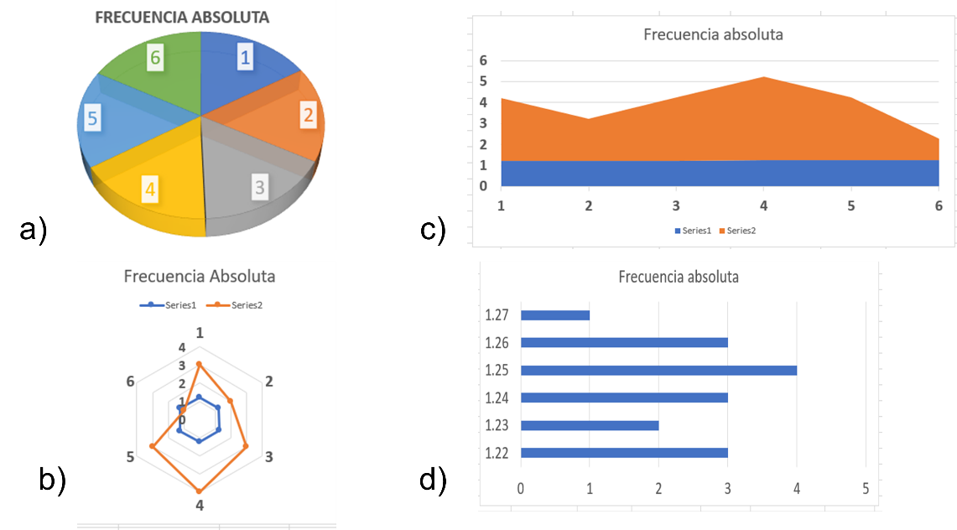

Observando los datos que se proporcionan sabrás cual es la representación gráfica más adecuada a ellos.

Como lo que se va a representar en la gráfica es un conjunto de datos numéricos específicos de una muestra, en este caso la muestra que se obtiene de la encuesta, las opciones más adecuadas que representan esos datos son una gráfica de barras o un histograma.

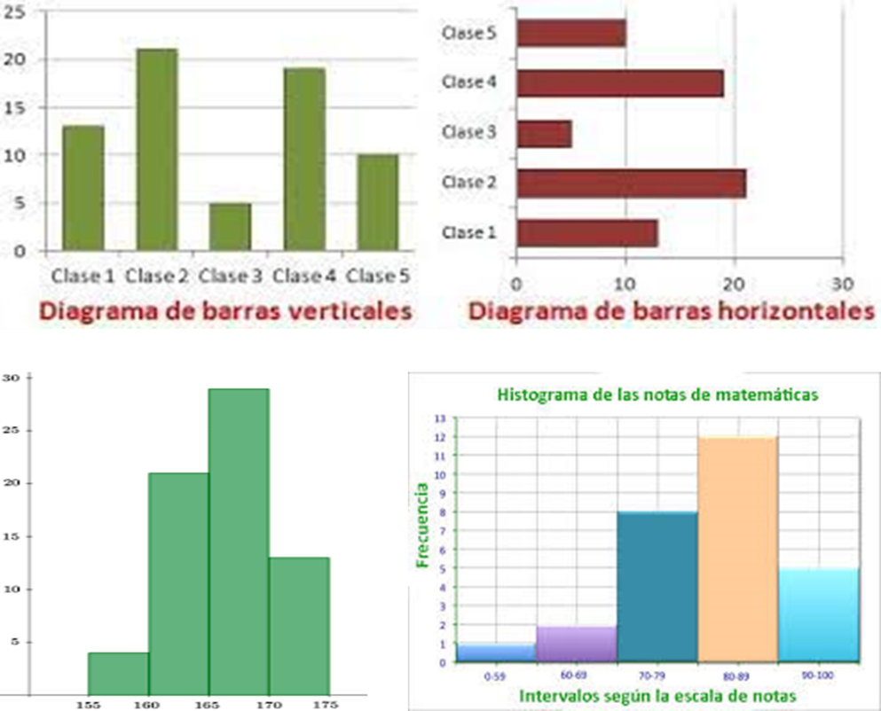

Estas graficas se parecen mucho ya que en ambos casos se representan con barras o rectángulos horizontales o verticales, cada una se utiliza en casos muy específicos, para mayor facilidad, una de sus diferencias visuales es que los histogramas están uno junto al otro y las barras están separadas.

Para representar estos datos gráficamente, primero debes agruparlos y ordenarlos de acuerdo con las estaturas y sus frecuencias.

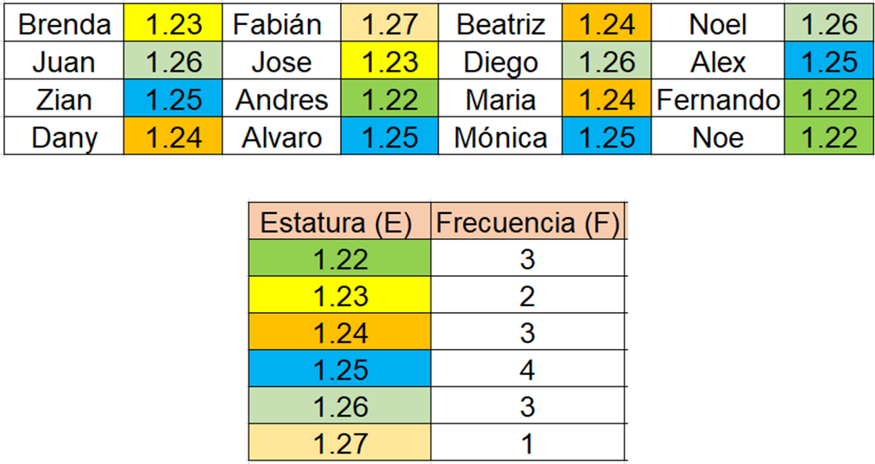

En la tabla que se muestra se observa como las alturas y sus frecuencias ya están agrupados, y según esta tabla los datos obtenidos cumplen con las características para usar una gráfica de barras o un histograma.

Y en las opciones no hay histogramas, entonces la respuesta a la primera pregunta es que la forma de representar los datos de la encuesta es una gráfica de barras, que es la opción “d”, y en esta opción las barras se encuentran de forma horizontal.

Y ésta es la respuesta a la primera pregunta.

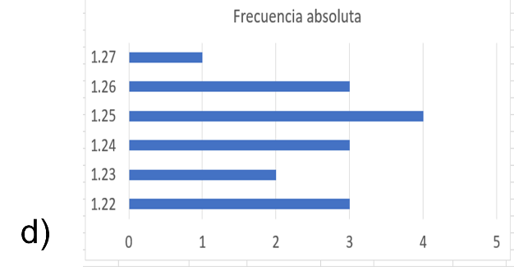

Para no perder continuidad, continúa con la segunda pregunta, que se desprende del mismo planteamiento que hace Jeisy.

Pregunta 2.

Según los datos obtenidos en la encuesta, ¿cuál es la moda de esos datos encuestados?

Tienes las opciones

- 1.27 b) 1.24 c) 1.25 d) 1.22

La moda de un grupo de datos es el que se presenta con mayor frecuencia o que se repite más.

Si observas los datos en la tabla original o en la tabla de datos ordenados, puedes verificar que hay más de un dato que se repite más de una vez.

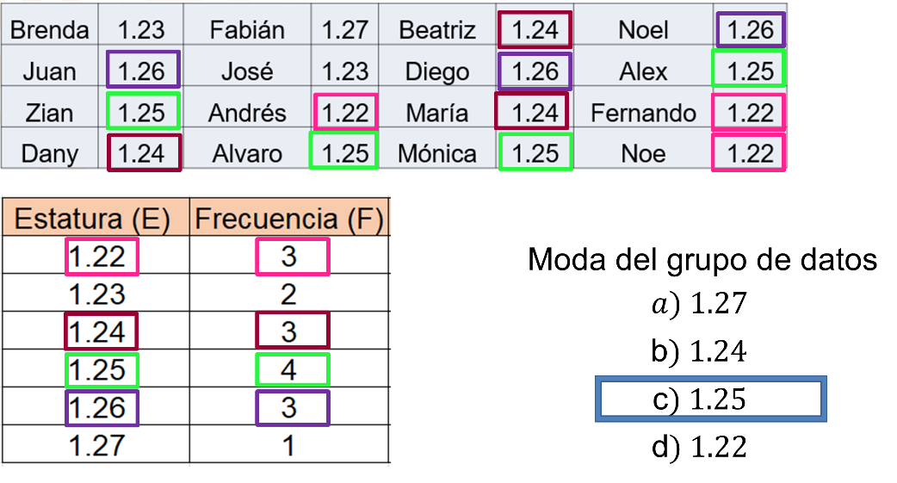

Así los datos 1.22, 1.24 y 1.26 tienen la misma frecuencia de 3 cada uno, pero no son los que más se repiten y el dato que se repite con más frecuencia es el 1.25 que se repite 4 veces.

Por lo tanto, la respuesta correcta es la opción “c”.

Para terminar de analizar este ejercicio de la alumna de Zapopan, en Jalisco, revisa la tercera pregunta.

Tercera pregunta.

¿Cuál es la media aritmética de los datos obtenidos en la encuesta?

Para esta pregunta tienes las opciones.

- 1.24 b) 1.20 c) 1.22 d) 1.25

¿Cómo llegas al resultado de esta pregunta?

Para contestar esta pregunta se debe determinar la media aritmética para una muestra de elementos ordenados y agrupados.

Esto se hace en la tabla de datos ordenados. Se realiza una multiplicación de cada estatura por la frecuencia de cada una de ellas y se coloca en una tercera columna, posteriormente se suman los valores de esta columna y el resultado se divide entre el número de elementos de la muestra que es 16.

En la tabla tienes las alturas y las frecuencias de cada una.

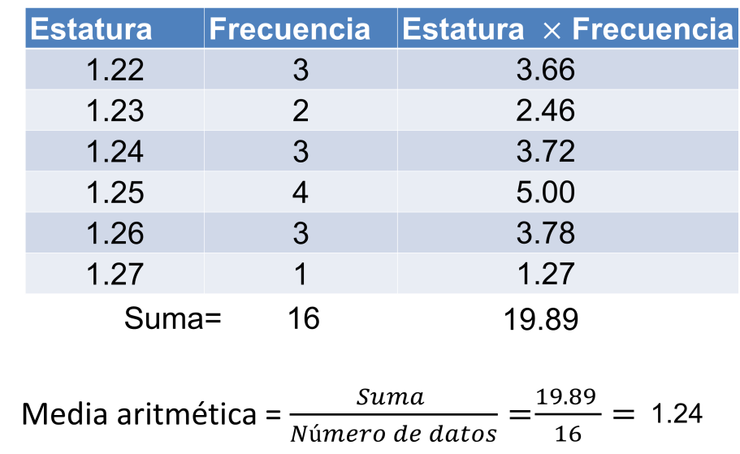

Se conoce el número de datos encuestados que es 16.

Ahora, la media aritmética es igual a la suma de los productos de las estaturas por la frecuencia, o sea 19.89 entre el número de datos que es 16, este cociente nos da 1.24 que es la media aritmética.

Con esto puedes concluir que la respuesta a la tercera pregunta es opción “a”.

Es enriquecedor la forma en que se pueden razonar y plantear estos ejercicios que como se dijo al principio, son comunes en las pruebas estandarizadas que se aplican a las alumnas y alumnos aspirantes a la educación media superior en las diferentes instituciones oficiales y particulares de todo el país.

Debes tener los conocimientos básicos en el área de matemáticas y las demás áreas del conocimiento para poder enfrentar estas pruebas y acreditarlas.

Revisa algunas recomendaciones para presentar la prueba de admisión al nivel medio superior.

Existen muchos factores que influyen cuando las alumnas y alumnos enfrentan estas pruebas.

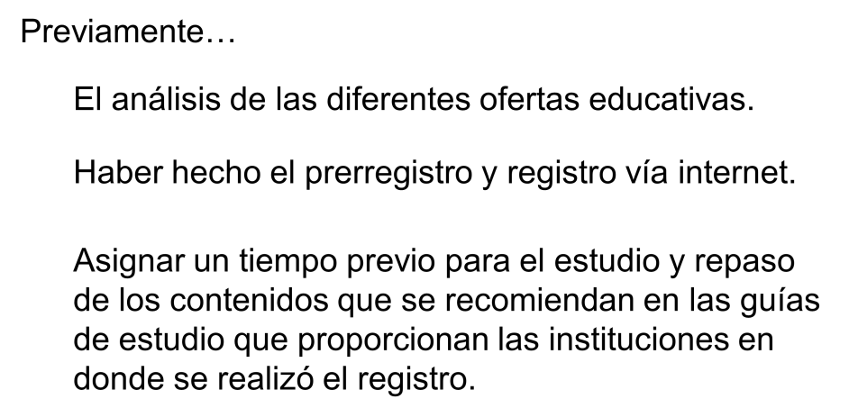

En el caso de las instituciones públicas en la Ciudad de México y en el Estado de México, se presenta la prueba Comipems, que significa Comisión Metropolitana de Instituciones Públicas de Educación Media Superior.

Y ya teniendo los requisitos previos.

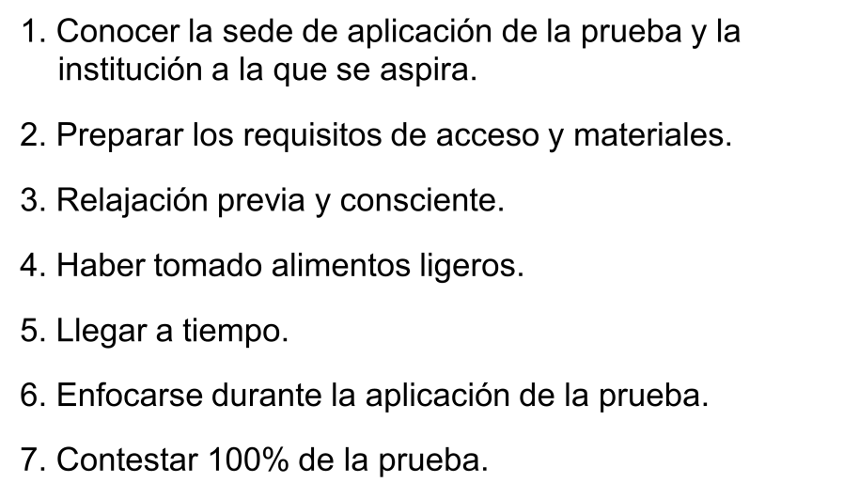

No dejes óvalos o alveolos sin rellenar o en blanco en la hoja de respuestas, ya que la hoja electrónica en pruebas masivas o de alta demanda, es calificada por lectores ópticos de alta precisión que al detectar espacios o alveolos en blanco detiene el conteo y revisión y lo que se contestó hasta ahí, es el resultado de la prueba.

Aunque no se tenga la certeza de la solución de un reactivo, contestarla de forma intuitiva o “discriminando” soluciones de forma razonada, ya que no hay preguntas capciosas ni trucos.

Si hay una pregunta que no puede de momento contestar, pasa a la siguiente, y después regresa a ella.

Verifica siempre que estés contestando la pregunta correcta.

Estas recomendaciones y algunas otras que han recibido, serán de utilidad para enfrentar una prueba de este tipo.

Continuando con la sesión, analiza el siguiente ejercicio.

Este ejercicio lo manda Diego de la comunidad de Huamantla, en Tlaxcala.

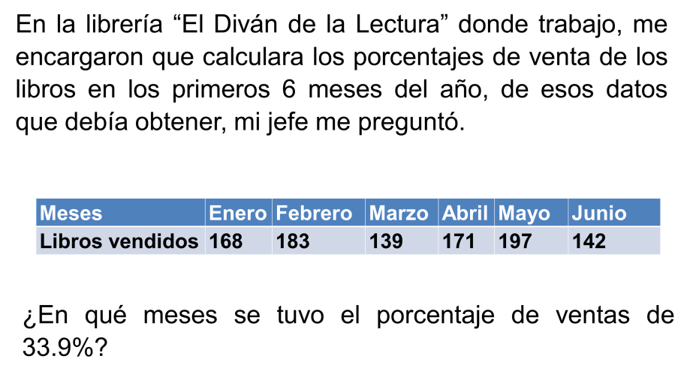

LUIS
Opciones.
a.- Ene-feb
b.- Ene-abr
c.- Feb-mar
d.- Feb-abr

Lo primero que debes hacer es calcular la cantidad de libros que se vendieron en total.

Esto se logra sumando todas las cantidades de libros vendidos por mes.

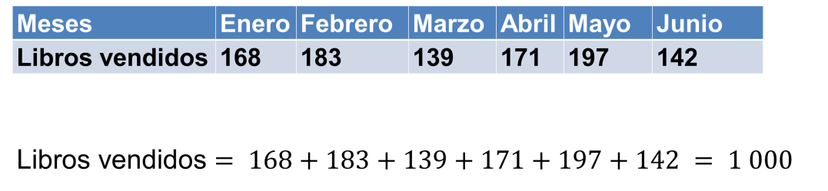

¿Cómo calculas el porcentaje de libros vendidos por mes durante el período registrado?

Se calcula dividiendo cada cantidad de libros vendidos por mes entre el total de libros vendidos y multiplicándolo por 100.

Y si eres observador, las opciones propuestas para solución que se dan únicamente toman en cuenta los meses entre enero y abril, entonces puedes descartar calcular los porcentajes para mayo y junio, para ahorrar tiempo y únicamente la solución entre esos meses.

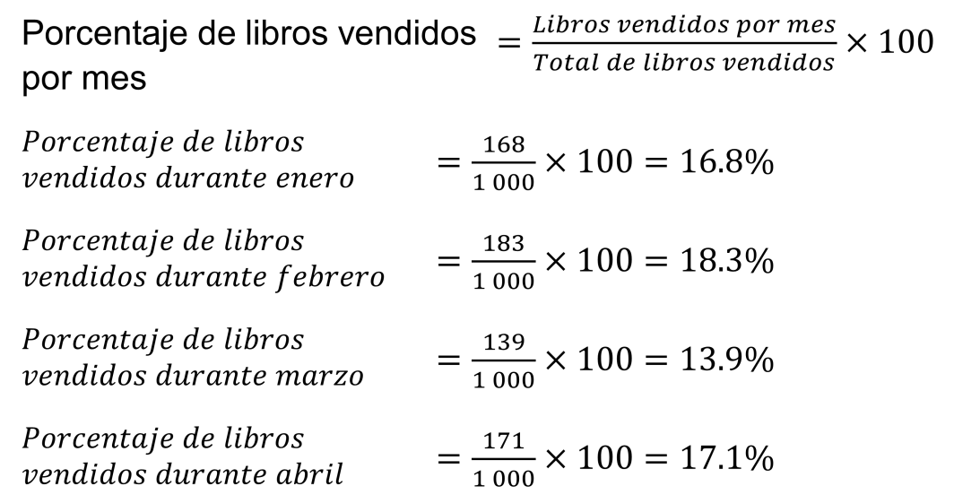

Para encontrar entre qué meses se da el porcentaje que piden, tendrás que sumar cada par de meses, así como se dan las opciones de solución.

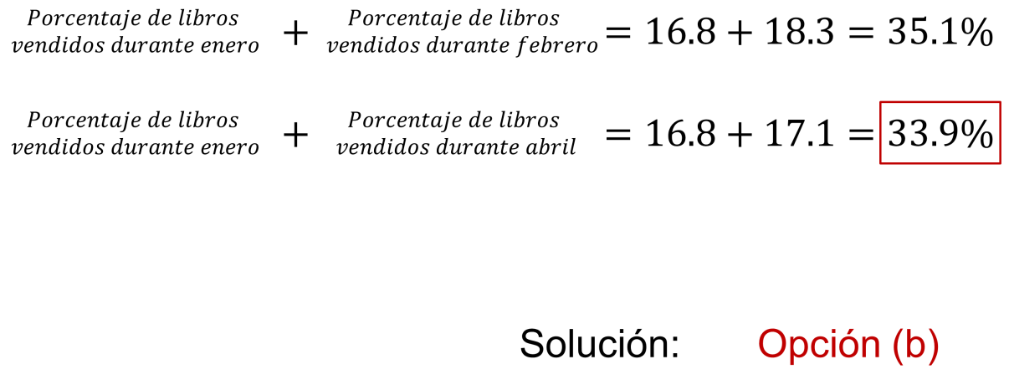

Aquí puedes interrumpir el cálculo dado que la suma que dio entre los meses de enero y abril es de 33.9 por ciento que es la cantidad que se pide encontrar.

Por lo tanto, la respuesta al ejercicio es la opción “b”.

Ahora, para cerrar este ejercicio.

¿Cuál es el porcentaje logrado en los meses de abril y junio?

a) 51%
b) 31.3%
c) 33.9%
d) 32.7%

Llevas 4 ejercicios de opción múltiple en donde has encontrado la solución a los reactivos que se plantean razonando el uso de operaciones que sean efectivas.

Esto puede ayudarte a llegar al resultado en estas pruebas, dado que debes administrar tus tiempos y así puedas llegar al final de una prueba teniendo aún tiempo para revisar y rectificar las soluciones obtenidas o simplemente completar las respuestas que hayan quedado sin resolver.

Resuelve los ejercicios que tengan estas características, que los puedes encontrar en los libros diferentes libros de texto en la página https://www.conaliteg.sep.gob.mx/ o en las diferentes guías de preparación de las instituciones oficiales.

Un profesor recopiló los siguientes datos respecto a una votación para elegir al jefe del grupo. Ricardo 8 votos, Rodrigo 7 votos, Juan 6 votos, Carolina 13 votos y Alan 10 votos. Estos datos los registró en una tabla de frecuencias.

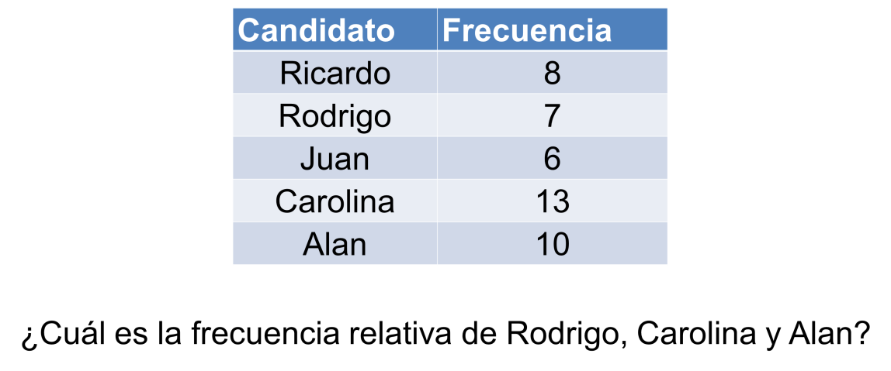
Opciones:

a) 0.637
b) 0.659
c) 0.522
d) 0.682

En este reactivo piden determinar cuáles son las frecuencias relativas de 3 alumnos, Rodrigo, Carolina y Alan.

Para lograr esto, primero se debe sumar el total de votos que se obtuvieron en el estudio.

Después se hace una división de los votos obtenidos por cada alumno entre el total de votos obtenidos, el valor calculado es la frecuencia relativa y se representa como un número decimal menor que uno.

En la tabla de frecuencias que ya se tiene, se suma la columna de esas frecuencias, obteniendo:

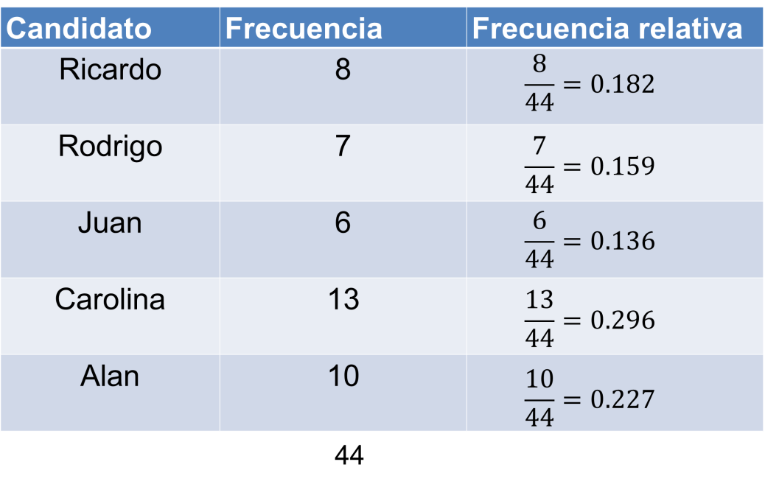

Ahora divide los votos que cada alumno obtuvo entre el total de votos.

La frecuencia relativa de Ricardo es igual a 8 entre 44 es aproximadamente igual a 0.182.

La frecuencia relativa de Rodrigo es igual a 7 entre 44 es aproximadamente igual a 0.159.

La frecuencia relativa de Juan es igual a 6 entre 44 es aproximadamente igual a 0.136.

La frecuencia relativa de Carolina igual a 13 entre 44 es aproximadamente igual a 0.296.

La frecuencia relativa de Alan es igual a 10 entre 44 es aproximadamente igual a 0.227

Sumando estas frecuencias relativas de Rodrigo, Carolina y Alan se tiene que 0.159+0.296+0.227 es aproximadamente igual a 0.682.

De las opciones, el inciso “D” es el correcto.

Aunque con este resultado se puede dar por terminado el ejercicio, aprovecha para calcular la suma de las frecuencias relativas de todos los alumnos. Esta suma debe ser igual a 1.

Utiliza este recurso para verificar si el resultado es correcto, en caso de no ser así habrá que rectificar los resultados y ver dónde está el error, para corregirlo y así se pueda dar un resultado mejor.

Si sumas todas las frecuencias relativas obtenidas para todos los alumnos tienes:

0.159+0.296+0.227+0.182+0.136 igual a 1.

Con esto se verifica que las frecuencias relativas están correctas y por lo tanto puedes concluir. El resultado del ejercicio es la opción “d”.

Utiliza el problema anterior para resolver lo siguiente.

¿Entre qué alumnos se acercan más a 50 por ciento de los votos?

a) Carolina y Álan
b) Carolina y Rodrigo
c) Carolina y Ricardo
d) Carolina y Juan

Toma los resultados de la frecuencia relativa de cada uno y realiza las sumas correspondientes a cada pareja de candidatos.

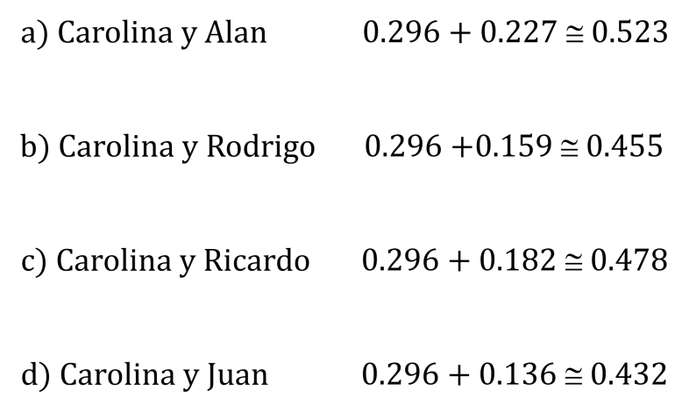

De estas sumas, las dos que son más cercanas son 0.523 y 0.478.

Aquí se hace mención que se puede tener aproximación por defecto y por exceso.

Por defecto es en el caso de que el número sea cercano pero menor que el que se usa de referencia.

Por exceso es una cifra que es mayor que el que se usa de referencia.

Así 0.523 es por exceso una aproximación a 0.500 por 0.023.

Y 0.478 es por defecto una aproximación a 0.500 por 0.022.

Se considera entonces que el más cercano es 0.478.

De este modo la pareja de candidatos que cumplen con la condición es el inciso “C”, con Carolina y Ricardo.

Aprendiste a razonar y responder reactivos de opción múltiple en pruebas estandarizadas, tales como exámenes de admisión a la educación media superior, o semejantes, utilizando procedimientos de razonamiento y operaciones sencillas, para optimizar tiempos y recursos en el momento de enfrentar dicha prueba, abordando el eje temático “Manejo de la información”.

¡Buen trabajo!

Gracias por tu esfuerzo.

*Este material es elaborado por la Secretaría de Educación Pública y actualizado por la Subsecretaría de Educación Básica, a través de la Estrategia Aprende en Casa.

